Страница ПРОДУКТ № 1.

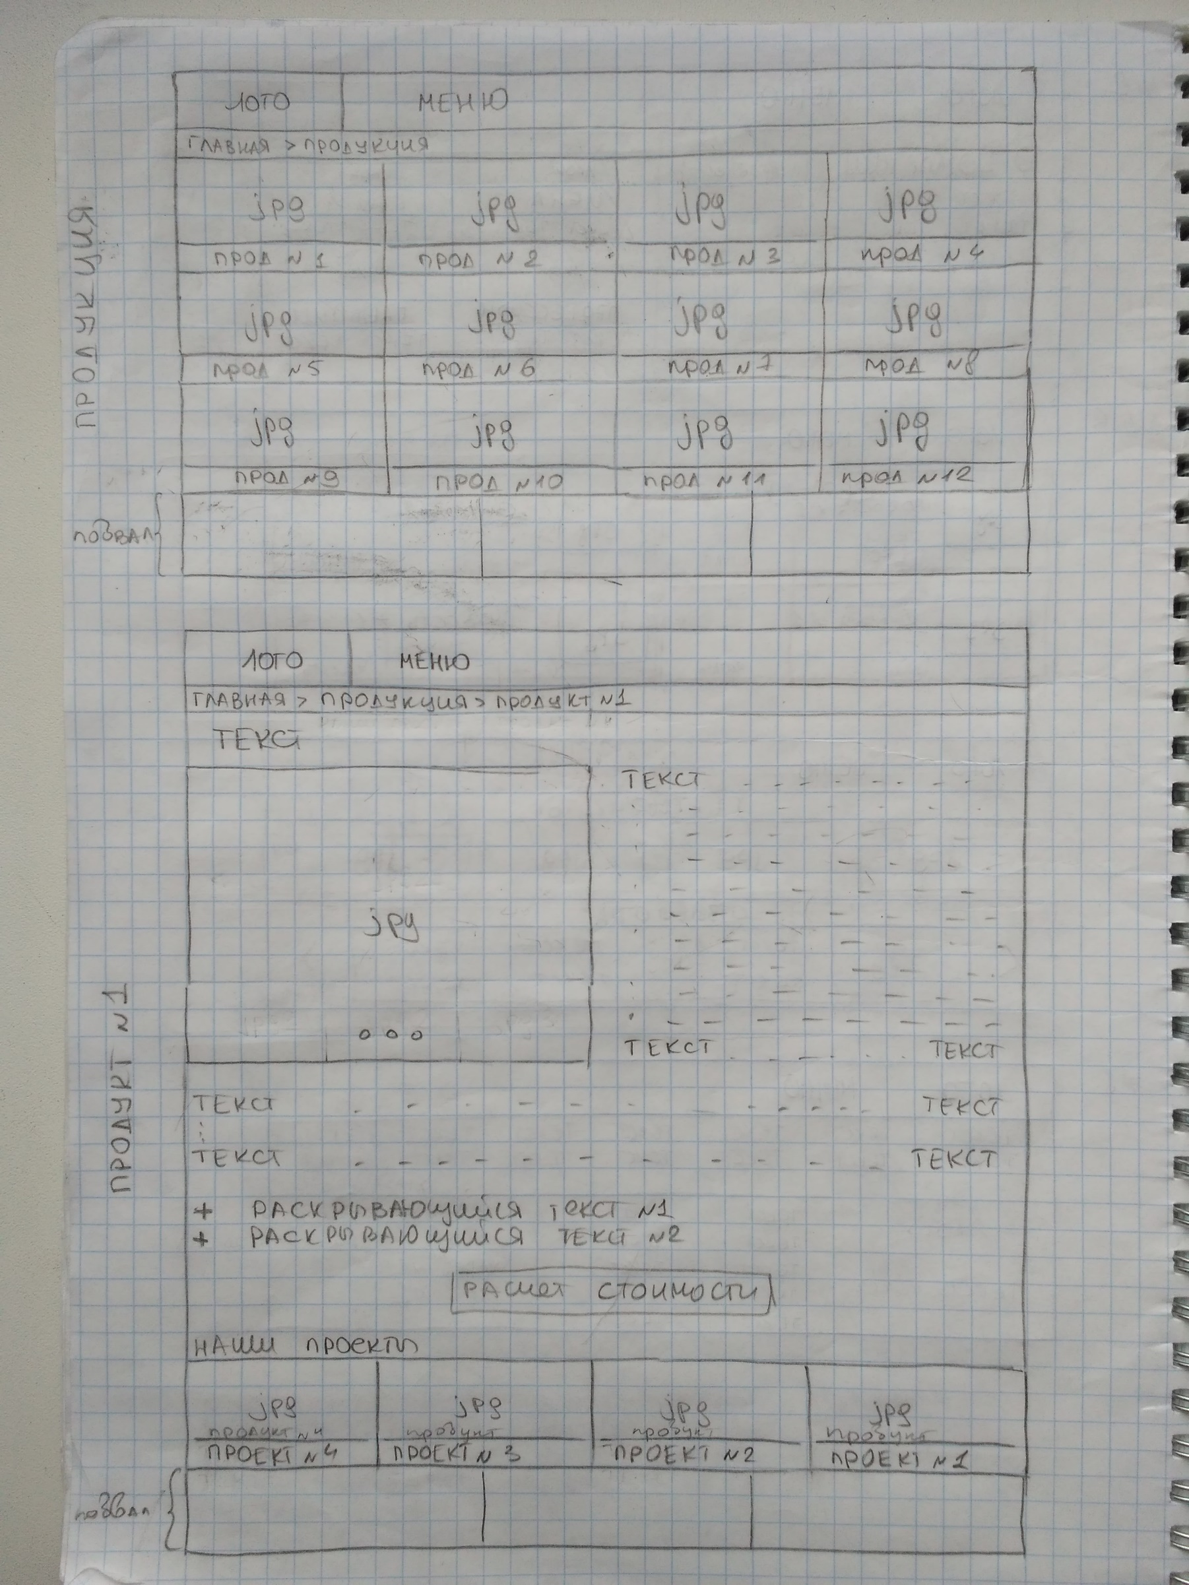

Наполнение страницы: сверху вниз.

Меню.

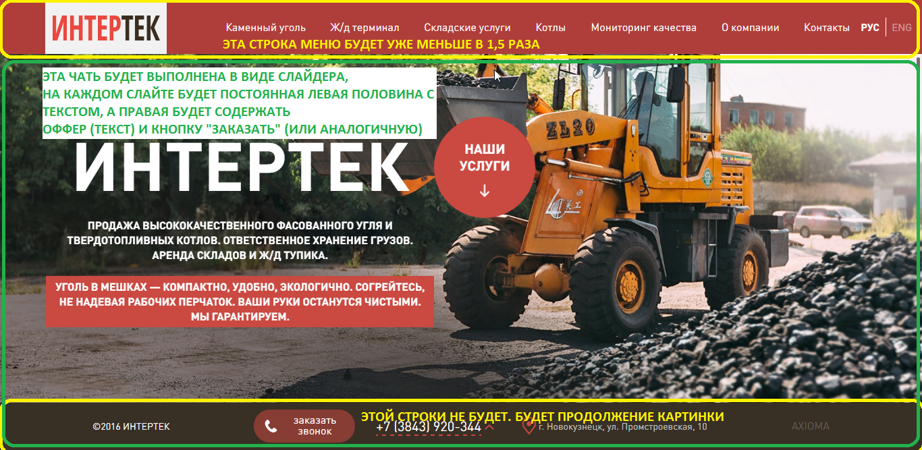

Хлебные крошки, основное тело страницы, раскрывающиеся вкладки с текстом «Конструктивные решения», «Ограждающие конструкции», 4 блока с Другой продукцией оставляем. Все берем с сайта <http://vsoprofil.ru/produkt/skladskie-zdanija>. Слайдер нужно видоизменить. Сделать одну картинку и несколько точек показывающих переключение между слайдами (как на слайдере с первой страницы главной страницы <http://tvoy-angar.ru/>).

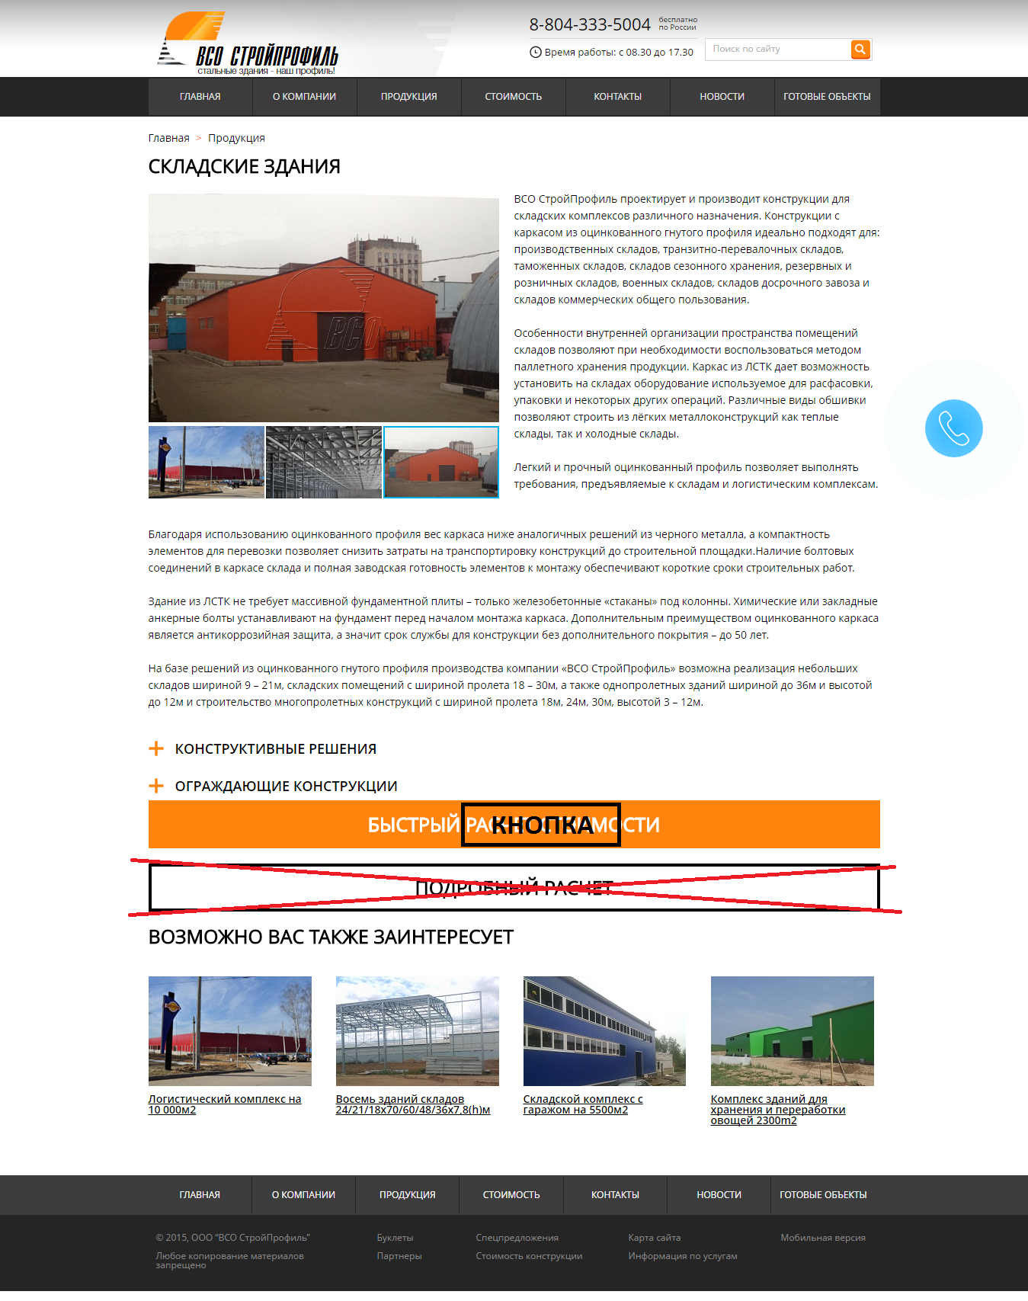

Подвал с сайта <http://tvoy-angar.ru/>

